LAMPIRAN

1. Lampiran 1 Surat Permohonan Praktik Kerja Lapangan

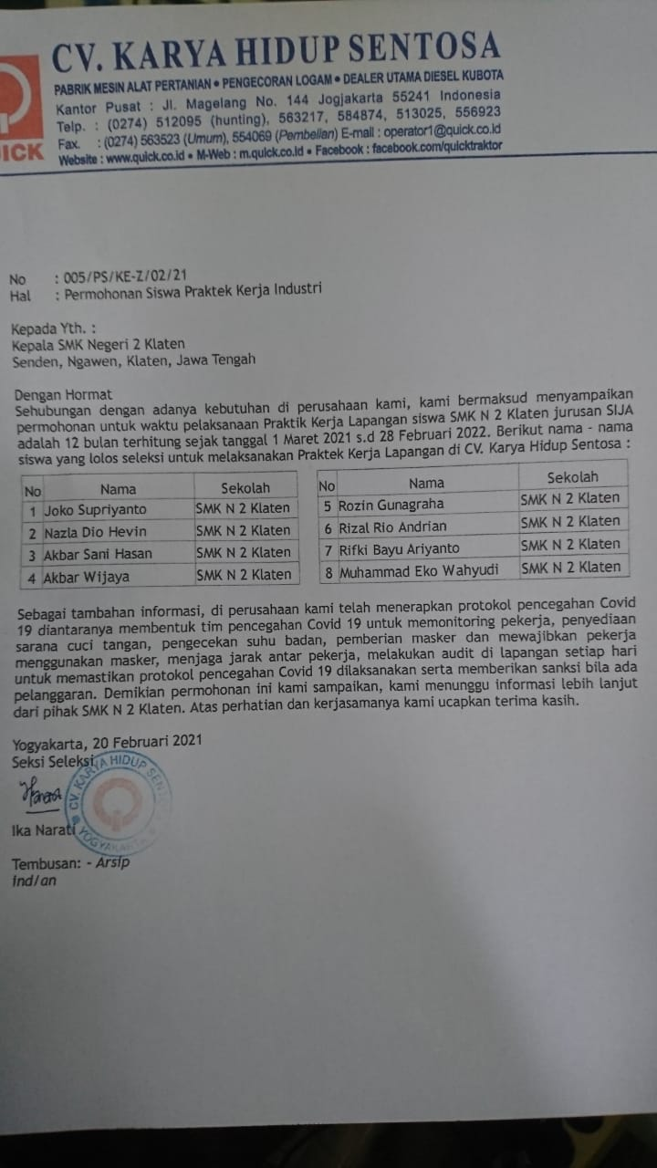

1. Lampiran 2 Daftar Hadir Praktik Kerja Lapangan
2. Lampiran 3 Jurnal Kegiatan Praktik Kerja Lapangan
3. Lampiran 4 Sertifikat Praktik Kerja Lapangan
4. Lampiran 5 Dokumentasi Pelaksanaan Praktik Kerja Lapangan
5. Meja Kerja
6. Pembuatan Aplikasi Android
7. Testing Aplikasi Android
8. Briefing Mingguan Internal ICT
9. Suasana Kantor

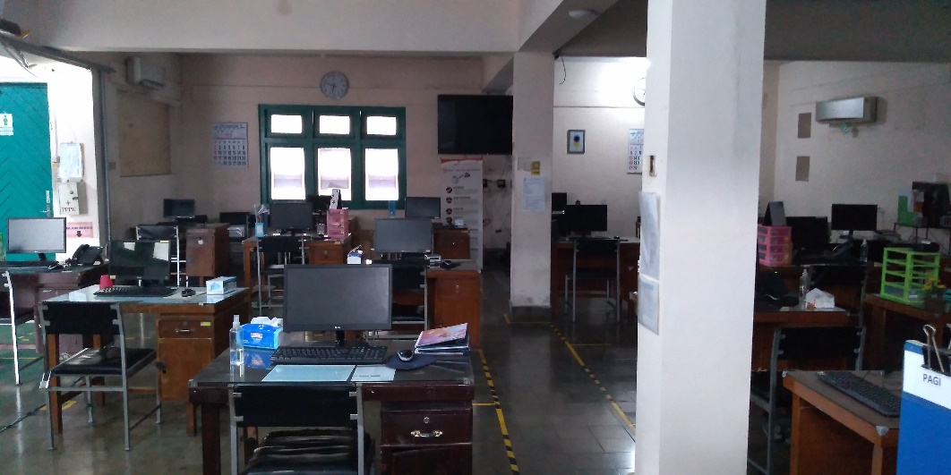

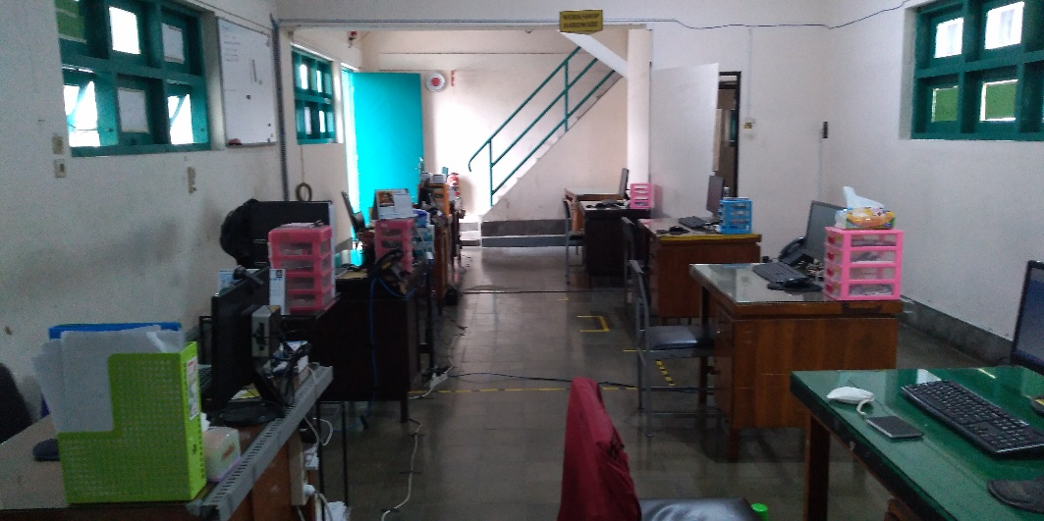

1. Lampiran 6 Lembar Bimbingan Praktik Kerja Lapangan